测量设备溯源抽查表
编号：0247-2019-2021

企业名称 |  | 汕头东风印刷股份有限公司
部门 | 测量设备名称 | 测量设备编号 | 型号  规格 | 测量设备准确度等级 | 测量标准装置  准确度等级 | 检定/校准机构 | 检定/校准日期 | 符合打√  不符合打×
品质管理部 | 电子天平 | 22290031 | ALC-210.4 | Ⅰ级 | 砝码/500g～1mg：F₁等级 | 广东省汕头市质量计量监督检测所 | 2021.04.22 | √
品质管理部 | 摩擦系数/剥离试验仪 | 0708 | FPT-F1 | U_{rel}=0.4%k=2 | 标准测力检具/BJ-50：M1级 | 广东省汕头市质量计量监督检测所 | 2021.04.22 | √
品质管理部 | 折痕挺度仪 | CBT121703004A | CBT1 | U=0.2°k=2 | 数显角度仪/DP-360M：  U_{rel}=0.1°（k=2）  数显卡尺/（0～300）mm：d：0.01mm | 广东省汕头市质量计量监督检测所 | 2021.10.25 | √
凹印制造部 | 电子台秤 | 13102005 | TCS-100 | Ⅲ级 | 砝码/20kg：M1级 | 广东省汕头市质量计量监督检测所 | 2021.04.22 | √
设备管理部 | 带表卡尺 | C803310746 | （0-200）mm | U=0.01mmk=2 | 量块/（10～291.8）mm：  5等 | 广东省汕头市质量计量监督检测所 | 2021.04.21 | √
检测中心 | 压力表 | HC67560134520 | Y-60 | 2.5级 | 数字压力表/SPMK700：0.05级 | 广东省汕头市质量计量监督检测所 | 2021.11.04 | √
审核综合意見：
公司已制定《计量确认控制程序》、《计量外部供方管理程序》和《测量设备管理程序》，对计量确认和测量设备的溯源管理、外部供方管理进行规定。公司的测量设备统一由设备管理部送外校准/检定，校准/检定机构按《计量外部供方管理程序》选择并评价，校准/检定证书统一由设备管理部保存。
根据抽查情况，该公司的校准情况符合溯源性要求。

审核日期：2021年12月1日

审核员签字： 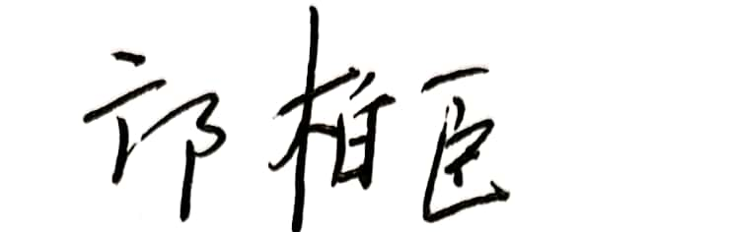 部门代表签字：

说明：“计量特性”可以填写测量设备的最大允差、准确度等级或校准结果的测量不确定度。

